 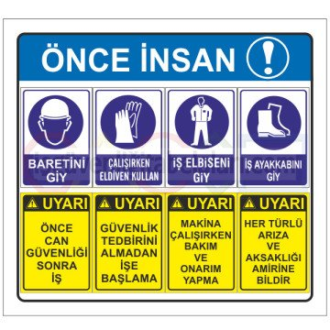 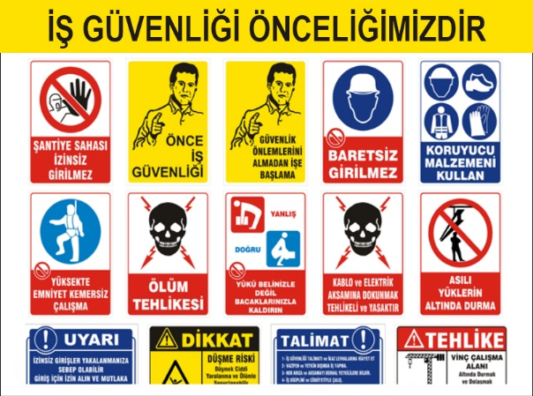

1-İŞ YAPILACAK ALANLARDA, İŞ GÜVENLİĞİ SAĞLANMALI

İşlem yapacak kişi ya da kişiler, çalışacağı iş ile ilgili mesleki ehliyeti olan, sigortalı, iş güvenlik eğitimi almış (baret, eldiven, işe uygun elbise, maske, gözlük vb), bağlı olduğu kurum veya firma bilgisi dâhilinde, yalnız (tek kişi olarak) çalışmamak üzere, iş planını yazılı olarak kurum amirine ya da firmasına bildirecek ve çalışma mahalli ile ilgili çalışma ortamının çalışılabilir olduğunu tespit etmiş olmak şartı ile; yapacağı işlere başlayacaktır. Gerekirse teknik müdürlükten çalışma alanının projelerini isteyerek aynı işlemin başka alanlarda unutulmasını önleyecektir.

2- İŞE BAŞLAMA FORMU DOLDURULMASI

3- PERİYODİK BAKIM MI? , ZARURİ İŞLEM Mİ? , HANGİSİ OLDUĞU FORMDA BELİRTİLMELİ

4- YAPILACAK İŞLEMLERDE ÖNCESİ VE SONRASINDA, RESİM, VİDEO, KAMERA ÇEKİLEREK, GEREKLİ RAPORLAR TUTULARAK DOSYA HALİNE GETİRİLMELİ

5- UYGULANACAK İŞ VE İŞLEM DETAYLARI

Bakım, kontrol ve gerekiyorsa parça değişimi işlemi, Gassero yetkili servisi tarafından yapılmalıdır. Bakımın yapılmasından başka her bir kazana ait en azından aşağıdaki hususların yazıldığı arıza/bakım çizelgesi oluşturulmasını tavsiye ederiz ;

* İlgili kazanın seri numarası
* Bakım tarihi
* Sorumlu bakım personeli
* Bakım esnasında değiştirilen parçalar ve/veya ayarlar
* Özel hususlar
* Gelecek için gerekli olan hususlar.

Bakım esnasında aşağıdaki hususlar kontrol edilmelidir ve/veya parçalar kontrol edilmeli ve bakımları yapılmalıdır.

Kazan üzerinde herhangi bir işleme başlamadan önce :

* Kazan elektrik beslemesi şalterini veya prizden fişini çekerek kazanın elektriğini kesin.
* Gaz kesme vanasını kapatın.
* **Su Kaçağı**
* Kurulumun basıncı 0,8 bar dan yüksek ve maksimum 6 bar olmalıdır. Tesisat su basıncında düşme oluyorsa, muhtemel kaçaklarını bulup onarın.
* **Baca Gazı Kaçağı**

Mithatpaşa V.D. 645 010 4373

* Baca gazı tahliyesi ve hava emişine ait boruların kontrol edilmesi gereklidir.Aynı zamanda, borulamanın uygun şekilde yapıldığı ve zarar görmediği kontrol edilmelidir. Hava besleme borusunda, hava emişinde ve baca gazı borulamasından yoğuşma suyu kaçağı olup olmadığını kontrol etmek içinkazanın üst kısmını kontrol edin.
* **Gaz Bağlantıları**
* Gaz hatlarında gaz kaçak kontrolü yapılmalıdır. Ayrıca, boruların düzgün bağlandığından ve hasarsız olduğundan emin olun.
* **Gaz/hava Oranı**
* Gaz hava oranını ayarlarken daima maksimum ve minimumda ki CO oranını kontrol ediniz.
* **Brülör**
* Brülör metalik olmayan yumuşak bir fırça ile temizlenebilir.
* Tozlar elektrik süpürgesi veya basınçlı hava ile temizlenmelidir.
* Brülör yüzeyinde herhangi bir hasar olup olmadığı kontrol edilmelidir.
* Eğer herhangi bir hasar var ise brülörü değiştiriniz.

1. Kazana gaz beslemesini kapatınız.
2. Kazana olan elektrik beslemesini kapatınız.
3. Kazan kapaklarını açınız.
4. Fan ve gaz valfine olan bağlantıları sökünüz.
5. Fan bağlantı parçalarını brülörden sökünüz.
6. Brülörü ve iki contasını çıkartınız.
7. Daha sonra brülörü sökerek temizleyiniz.
8. Brülörü tekrar montajlayınız ve tüm contaların düzgün olduğundan emin olunuz.
9. Daha sonra fanı maksimumda çalıştırarak ateşlemeden önce kurutunuz.

**Dikkat !**

**Brülör yüzeyini hasarlama riski vardır! Temizleme esnasında brülör yüzeyine zarar vermemek için dikkatli olunuz !**

* **Yoğuşma kollektörünün temizlenmesi**
* Yoğuşma kollektörünü temizlemek için önce temizlemekapağını çıkartın ardından su ile kollektörü temizleyiniz.
* **Sifonu Temizleme**
* Yoğuşma kollektörünün altında bulunan sifonu tamamıyla sökün ve ardından bol su ile yıkayınız.
* **Venturi Temizleme**
* Venturiyi temizlemek için basınçlı hava veya sentetik bir fırça kullanınız. Gaz val fiile venturi arasındaki hortumun takıldığından ve temizliğinden emin olunuz.

Mithatpaşa V.D. 645 010 4373

* **Fan Temizliği**
* Fanı temizlemek için basınçlı hava veya sentetik bir fırça kullanınız. Fanın balans klipslerini bozmamak için dikkatlice temizleyiniz.
* **Aluminyum Eşanjörün Temizlenmesi**
* Eşanjör üzerindeki temizleme kapaklarını dikkatlice sökünüz ve contalara zarar vermeden dikkatli şekilde saklayınız.
* Alüminyum eşanjör temiz su ile yıkanabilir.
* Eğer eşanjör üzerinde tortu ve pislik birikmiş ise opsiyonel olarak verilen malzeme yardımı ile temizleyiniz. Eşanjör su ile temizlenirken diğer elektriksel parçalara herhangi bir zarar vermemek için dikkat edilmelidir.
* Ayrıca bu işlem için basınçlı hava da kullanılabilir.
* Temizlik işlemi bittikten sonra temizleme kapakları ve contaları dikkatlice yerleştirilmelidir.
* **Sensörler ve Elektriksel Bağlantılar**
* Tüm sensörler ve elektriksel bağlantılar kontrol edilmedildir.

6- İŞ BİTİRME FORMU DOLDURULACAK

7- EDİNİLEN BİLGİ VE NOTLAR KURUM VE FİRMA ARŞİVLERİNE VERİLECEK HAZIRLAYAN 2021

ORHAN PEKDEMİR

Mithatpaşa V.D. 645 010 4373